Botucatu
Botucatu se localiza no centro do Estado de São Paulo numa área de transição entre cerrado e mata atlântica e é berço da cultura caipira no interior paulista. Botucatu também é reconhecida pela prática da agricultura biodinâmica, ao mesmo tempo em que é palco da hegemonia de diversas monoculturas do agronegócio, como cana de açúcar, laranja, eucalipto e pastagens. A sociedade civil organizada é diversa e ativa e tem realizado o processo de incidência política a partir de vários setores, ancorados em conselhos municipais como CONDEMA (Conselho Municipal de Meio Ambiente), COMSAN (Conselho Municipal de Segurança Alimentar e Nutricional) e CMDR (Conselho Municipal de Desenvolvimento Rural). A incidência política também se dá na câmara dos vereadores, especialmente por conta da regulamentação do Plano Diretor Participativo.
As políticas municipais de Botucatu-SP, no seu conjunto, fortalecem a agricultura familiar, a Segurança Alimentar e Nutricional e a Agroecologia. Elas giram em torno de temas do abastecimento alimentar, agricultura urbana, inclusão social produtiva com segurança sanitária, proibição de transgênicos, restrição da capina química na zona urbana, alimentação escolar durante a pandemia, cesta básica emergencial durante a pandemia e o sistema de segurança alimentar e nutricional (SISAN) como um todo, entre outros.
- SISAN Municipal
O Conselho Municipal de Segurança Alimentar e Nutricional (COMSAN-Botucatu) foi criado pela Lei Nº 5100 de 15 de dezembro de 2009 e a Câmara Intersetorial de Segurança Alimentar e Nutricional (CAISAN) por Decreto Nº 9.901 de 26 de maio de 2014, a partir da mobilização da sociedade civil presente na RedeSANs – Rede de Promoção e Defesa da Alimentação Saudável, Adequada e Solidária, apoiadas em professoras/es universitárias/os da UNESP, gestores/as municipais comprometidos/as com a questão e em organizações da sociedade civil, especialmente a Cáritas Arquidiocesana. Botucatu já realizou 3 conferencias municipais e criou um Banco de Alimentos gerido pela sociedade civil organizada, como a Ação da Cidadania na atualidade. O principal efeito dessa política foi abrir espaço para a participação popular e a incidência política. A partir de 2014, Associação Biodinâmica e Instituto Giramundo Mutuando, Cáritas e Ação da Cidadania, entre outras, passaram a ter um papel central no controle social sobre a SAN no município. O PLAMSAN (Plano Municipal de Segurança Alimentar e Nutricional) foi publicado em Dezembro de 2018 e pode ser encontrado no site: http://redesans.com.br/rede/wp-content/uploads/2020/01/plano-san-botucatu.pdf . O COMSAN vem trabalhando ações do campo agroecológico e emitindo recomendações para o município quanto a gestão da SAN durante a pandemia da COVID 19. Mais recentemente, as ações do campo agroecológico foram incorporadas à política municipal de SAN a partir da terceira conferência municipal de SAN e mais informações podem ser acessadas no site http://redesans.com.br/3a-conferencia-municipal-de-seguranca-alimentar-e-nutricional-de-botucatu-alimento-de-verdade-muda-a-sociedade/ . Não há um orçamento específico para o PLAMSAN, apenas recursos das 4 secretarias envolvidas nas ações de educação, de agricultura e meio ambiente (Verde), assistência social e secretaria de saúde e esportes. O impacto do SISAN se estende a todos os aproximadamente 140 mil habitantes atualmente. Durante a Pandemia, após Recomendação Oficial do COMSAN e manifestações de outros atores sociais, a prefeitura municipal voltou a comprar alimentos da agricultura familiar e passou a distribuir alimentação escolar a famílias de 11 mil crianças da rede pública de educação. Para outras informações, acesse https://leianoticias.com.br/botucatu/botucatu-prefeitura-inicia-cadastro-para-fornecimento-de-kit-de-alimentacao-escolar/. Outra ação emergencial de destaque durante a pandemia foi o decreto municipal N° 11.957 de 23 de Março 2020 que permitiu a doação, pela prefeitura, de cestas básicas enriquecidas com produtos frescos locais. Desde o início da pandemia, na prática, qualquer cidadão que se sinta vulnerável a fome, pode se cadastrar na Assistência Social e tem o direito, após avaliação, a uma cesta básica enriquecida mensalmente planejada e distribuída para população vulnerável.
- PAA Municipal
A pandemia acelerou a promulgação do Programa Municipal de Aquisição de Alimentos (PAA Municipal), com legislação própria e atualmente em consultoria jurídica antes de sua publicação. A Lei figura nas recomendações da última conferência de SAN realizada em setembro de 2019 e da recomendação do COMSAN de Botucatu, sendo elaborada pelo Conselho Municipal de Desenvolvimento Rural local. O CMDR, recentemente reorganizado por pressão dos agricultores familiares do município, especialmente da Associação do Chaparral, da Associação dos Produtores Orgânicos e da Associação de Apicultores, todas foram pivô central na elaboração e definição dos termos da lei local, apoiadas pelos técnicos da Coordenadoria de Desenvolvimento Rural do Estado de SP (CDRS). A Lei está atrelada aos artigos normativos do PAA federal. Mais notícias podem ser acessadas no sítio: https://noticias.botucatu.com.br/2020/07/16/vereadores-aprovam-programa-de-aquisicao-de-alimentos-paa-em-botucatu/ . Para o corrente ano, o orçamento inicial previsto é de 45 mil reais. No município, serão beneficiados diretamente cerca de 60 unidades familiares de produção que atualmente possuem Declaração de Aptidão ao Pronaf-DAP. O PAA Municipal fortalece o acesso ao mercado local pela Agricultura Familiar, especialmente dos produtos orgânico que podem receber um preço de cotação 30% maior pela normativa do PAA federal. A iniciativa amplia em 40% a possibilidade de compra por DAP cadastrada, ou seja, ela aumenta de 20 mil (Programa Nacional de Alimentação Escolar-PNAE) para 28 mil reais. A gestão do PAA municipal será realizada por membros das associações de produtores/as e por membros do CMDR. Em um contexto agudo de desmontes das estruturas e processos da Secretaria Estadual de Agricultura do Estado de São Paulo, o principal efeito do PAA municipal será o de servir como peça chave na política municipal de soberania e segurança alimentar e nutricional.

- Programa Municipal de Hortas Comunitárias
O programa de Botucatu é realizado desde 2002 e formalizado por meio da lei Nº 5849, de 12 de Julho de 2016. Foi premiado pelo CONSEA SP no Prêmio Josué de Castro em 2018. O Programa tem o objetivo de garantir o direito que toda pessoa tem a uma alimentação saudável, acessível, de qualidade, em quantidade suficiente e de modo permanente, por meio da cessão de áreas verdes às famílias carentes de baixa ou nenhuma renda do Município de Botucatu. O Programa Agricultura Urbana divido em cinco projetos: Horta Comunitária; Jardim Comestível; Horta Escolar; Pomares Urbanos; e Agricultura de Cerca. Há a produção, especialmente nas hortas comunitárias, de verduras, raízes, legumes, frutas e flores. A descrição completa do Programa pode ser acessado em: http://consea.sp.gov.br/arquivos/premio/2018/12-Agricultura-Urbana.pdf. Atualmente há 14 hortas comunitárias e existem planos de ampliação em diversos bairros em função do aumento da demanda. Os efeitos são sentidos em vários bairros da cidade pois seus habitantes passaram a ter acessos a alimentos agroecológicos a preço acessível. A prefeitura subsidia com água, sementes e mudas e esterco, assim como direciona toda matéria seca de poda das árvores da cidade como rico material de cobertura morta para canteiros. A gestão é centralizada na secretaria do verde com participação reduzida da sociedade civil organizada. Outras informações podem ser acessadas nas reportagem em: https://leianoticias.com.br/botucatu-ja-possui-13-hortas-comunitarias-em-todas-as-regioes-da-cidade/ ; e https://g1.globo.com/sp/bauru-marilia/noticia/2019/11/10/projeto-de-hortas-comunitarias-gera-renda-para-familias-de-botucatu.ghtml .

- Sistema Municipal de Inspeção (SIM)
O SIM funcionou sem legislação anteriormente (2014 a 2016) a partir de gestores municipais apoiados pelo departamento de inspeção sanitária da UNESP de Botucatu. Atualmente, foi reativado a partir de nova legislação específica e começará a funcionar até o final do ano de 2020. Projeto de Lei Nº 6.171, de 9 de junho de 2020 (https://leismunicipais.com.br/a/sp/b/botucatu/lei-ordinaria/2020/618/6171/lei-ordinaria-n-6171-2020-dispoe-sobre-a-inspecao-sanitaria-e-industrial-dos-produtos-de-origem-animal-e-da-outras-providencias?q=sistema+municipal+inspe%C3%A7ao ), dispõe sobre a inspeção sanitária e industrial dos produtos de origem animal e dá outras providências. É autoria do executivo e mais informações podem ser acessadas em: https://noticias.botucatu.com.br/2020/06/09/botucatu-servico-de-inspecao-municipal-s-i-m-e-aprovado-por-unanimidade-pela-camara/. Essa legislação representa um grande avanço para a agricultura familiar e produtores de produtos processados de origem animal e seu principal efeito será o de abrir possibilidades de agregação de valor a produção artesanal e o de fortalecimento da sucessão familiar na área rural. A gestão é centralizada na prefeitura e discutida no CMDR e no COMSAN. A prefeitura contratou médica veterinária para implementar o sistema, que já começa a funcionar neste mês de setembro de 2020.
- Proibição de Transgênicos na Merenda Escolar
A proibição de transgênicos na merenda escolar de Botucatu foi construída em meados da década de 2000, a partir do diálogo do vereador autor da matéria com a campanha municipal contra os alimentos transgênicos e as monoculturas desenvolvida pela sociedade civil, especialmente o Instituto Giramundo Mutuando e a Associação Brasileira de Agricultura Biodinâmica em 2006. A Lei foi aprovada em 2009 e a partir de 2014 vem sendo monitorada pelo COMSAN, liderado pela sociedade civil do conselho. A Associação Biodinâmica, enquanto presidiu o COMSAN, disponibilizou kits de análise do milho da merenda, desenvolvendo inclusive o monitoramento das lavouras a campo que fornecem milho ao PNAE de Botucatu. A Lei pode ser encontrada em https://leismunicipais.com.br/a/sp/b/botucatu/lei-ordinaria/2003/447/4464/lei-ordinaria-n-4464-2003-proibe-a-utilizacao-de-alimentos-transgenicos-na-merenda-escolar-das-escolas-publicas-do-municipio-de-botucatu?q=transgenicos e https://www.biodinamica.org.br/biosseguranca/legislacao/237-legislacao-em-botucatu .
- Programa de Qualidade Ambiental
A Lei Nº 4610, de 30 de novembro de 2004, institui o programa municipal de qualidade ambiental. O Projeto de Lei proíbe o consumo de madeira de origem ilegal e destrutiva pela Prefeitura. Com a legislação, Botucatu tornou-se o primeiro município a concretizar o compromisso com a campanha “Cidade Amiga da Amazônia” do Green Peace, lançada em junho daquele ano. A partir de então, as contratações de serviços da Prefeitura que envolverem madeira devem obedecer a uma série de critérios, principalmente a exigência de provas da origem legal e sustentável da madeira. Pela lei, também fica proibido o consumo de mogno, uma espécie ameaçada de extinção. Além disso, as construtoras que executam obras para a Prefeitura devem reciclar e reutilizar peças de madeira. A certificação pelo selo FSC – Forest Stewardship Council serve como critério de desempate nos processos de licitação. A lei não beneficia diretamente a população local, mas coloca o município em alinhamento com a legislação ambiental. A lei pode ser acessada em: https://leismunicipais.com.br/pdf/Lei-ordinaria-6171-2020-Botucatu-SP.pdf Mais informações podem ser acessadas em matéria jornalística em http://botucatu.sp.gov.br/semanario/docs/769_02dez.pdf
- PSA – Pagamentos por Serviços Ambientais
A Lei complementar nº 1153, de 7 de julho de 2015 institui o Programa de Pagamento por Serviços Ambientais – PSA e cria o fundo municipal de pagamento por serviços ambientais - FMPSA, ao mesmo tempo em que revoga a lei complementar nº 1045, de 21 de maio de 2013. A Lei pode ser acessada em: https://leismunicipais.com.br/a/sp/b/botucatu/lei-complementar/2015/116/1153/lei-complementar-n-1153-2015-institui-o-programa-de-pagamento-por-servicos-ambientais-psa-cria-o-fundo-municipal-de-pagamento-por-servicos-ambientais-fmpsa-revoga-a-lei-complementar-n-1045-de-21-de-maio-de-2013-e-da-outras-providencias?q=PSA . A lei foi um marco para os ambientalistas e produtores da cidade mas ainda não foi implementada. Deveriam participar da gestão do FMPSA os conselho de meio ambiente (CONDEMA) e o CMDR, mas o CMDR não esteve ativo entre 2014 e 2018 e os recursos presentes no fundo foram utilizados para outros fins. Atualmente, será formado um conselho de gestão do fundo com representantes dos dois conselhos municipais. Mais informações na reportagem em http://www.botucatu.sp.gov.br/includes/mostra_noticias.asp?ID=15184&Pagina. O abastecimento do Fundo será feito pela concessionária de água SABESP e o principal efeito dessa lei será promover renda aos produtores rurais que conservarem e recuperarem seus recursos.
- Restrição a Capina Química Urbana
A Lei nº 4429, de 29 de setembro de 2003, disciplina o uso de agrotóxicos da classe dos herbicidas, para a chamada "capina química", no âmbito da zona urbana do município de Botucatu. A lei obriga os seguintes requisitos para a aplicação da capina química: emissão prévia de Receita Agronômica prescrita por profissional legalmente habilitado; aplicação por pessoas físicas e jurídicas registradas junto à Secretaria Municipal do Meio Ambiente; e atendimento das diretrizes e exigências da legislação vigente e dos atos normativos dos órgãos federais responsáveis que atuam nas áreas da saúde, do meio ambiente e da agricultura, especialmente a Lei Federal nº 7802, de 11 de julho de 1989. A lei pode ser encontrada em: https://leismunicipais.com.br/a/sp/b/botucatu/lei-ordinaria/2003/443/4429/lei-ordinaria-n-4429-2003-disciplina-o-uso-de-agrotoxicos-da-classe-dos-herbicidas-para-a-chamada-capina-quimica-no-ambito-da-zona-urbana-do-municipio-de-botucatu?q=capina+quimica
- Plano Diretor Participativo e Agroecologia
O Plano Diretor de Botucatu começou a ser construído em meados da década de 2000 a partir de um intenso processo de construção coletiva. Após duas gestões marcadas pela paralização desse processo, foi aprovado como Lei Complementar Nº 1224 em 2017 após nova rodada de debates e modificações junto ao legislativo municipal. O Plano prevê avanços significativos na política ambiental e de desenvolvimento rural do município e a agroecologia, a produção orgânica, a agricultura familiar e a segurança alimentar e nutricional. Embora muitas propostas estão no papel, o plano diretor abre portas para a construção das seguintes políticas de interesse para o campo agroecológico: Plano Municipal de Redução de Agrotóxicos; Ajustes na normativa de pulverização aérea de agrotóxicos; Política e Plano Municipal de Agroecologia e Produção Orgânica; e a lei pereniza a existência de uma política municipal de segurança alimentar e nutricional. A lei pode ser encontrada em: https://leismunicipais.com.br/a/sp/b/botucatu/lei-complementar/2017/123/1224/lei-complementar-n-1224-2017-dispoe-sobre-o-plano-diretor-participativo-do-municipio-de-botucatu-e-da-outras-providencias?q=plano%20diretor%20participativo . A gestão do plano é realizada dentro da câmara municipal de Botucatu, por meio do corpo-a-corpo com vereadores e gestores. A uma intensa vigilância da sociedade civil organizada no controle social sobre o Plano. Notícias sobre isso podem ser encontradas em: https://noticias.botucatu.com.br/tag/plano-diretor-participativo/
- Secretaria Municipal de Agricultura
A secretaria de agricultura foi criada em meados da década de 2000 por mobilização popular na Câmara dos Vereadores, mas foi interrompida a reforma administrativa de 2012 por meio da Lei 911/12 e com a transformação da secretaria da agricultura em Secretaria do Verde em 2016. Enquanto em vigor, a secretaria trouxe mais capacidade ao município para pensar a agricultura e o setor rural, responder às demandas do setor e de apoiar a agricultura familiar. Destaca-se a criação do Fundo Municipal de Desenvolvimento Rural por meio da Lei Nº 4827, de 04 de Setembro de 2007. Essa Lei, sob gestão do CMDR, proporcionou diversas projetos locais de apoio às associações da agricultura familiar a partir dos recursos do Imposto Territorial Rural (ITR). Mas, infelizmente, esse processo foi interrompido em 2015 por um parecer do tribunal de contas do Estado de São Paulo contra a utilização de recursos de impostos vinculados pela lei do Fundo. Com a mudança da lei do Fundo e a inabilidade dos governantes, que desvinculou a receita, o CMDR se dissolveu por falta de participação e condução desajeitada do processo. O CMDR acaba de se reorganizar e começou a pautar, em 2020, a retomada da Secretaria de Agricultura e o Fundo.
A partir dessa sistematização inicial, não foi possível averiguar o orçamento envolvido em cada política, pois a legislação orçamentária é genérica e não qualifica os gastos dentro de cada secretaria. Por exemplo, o orçamento da Secretaria Municipal do Verde, para 2020, é de R$ 3.284.840,00, mas não é possível averiguar, neste momento, quanto disso foi gasto nas diferentes iniciativas elencadas.
As ações, programas e políticas públicas encontradas em Botucatu foram construídas nos últimos 20 anos, contendo, de um lado, a “pegada” das diversas gestões que passaram pela prefeitura municipal e de agentes públicos de carreira e de outras organizações públicas que auxiliam no avanço de políticas de interesse público à partir dos conselhos. De outro, o conjunto dessas políticas contém o “DNA” da sociedade civil organizada, que vem incidindo, de maneira sistemática, por meio dos conselhos, campanhas, oficinas de formação, encontros, congressos, projetos de desenvolvimento, embates públicos e, por fim, por meio de proposituras construídas junto às lutas socioambientais e populares do município.

ANEXO FOTOS
- Fotos da III CONFERÊNCIA MUNICIPAL DE SAN, EM SETEMBRO DE 2019
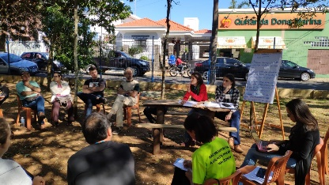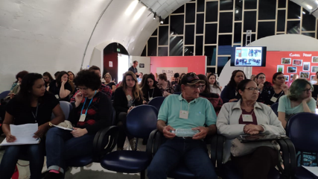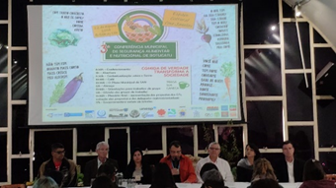
Fonte: Instituto Giramundo Mutuando
- PNAE na Pandemia
Agricultores familiares da Associação Chaparral e Associação dos Orgânicos de Botucatu preparar alimentos para PNAE – 29/07/2020
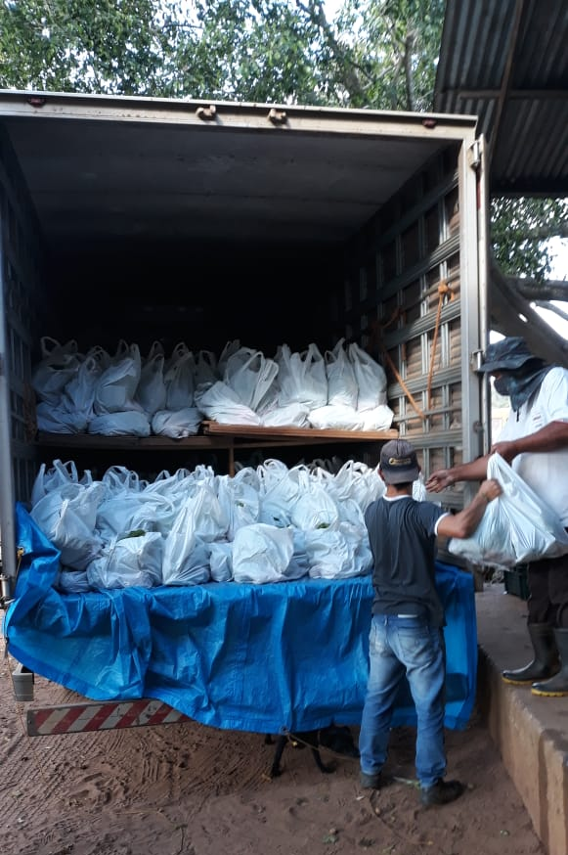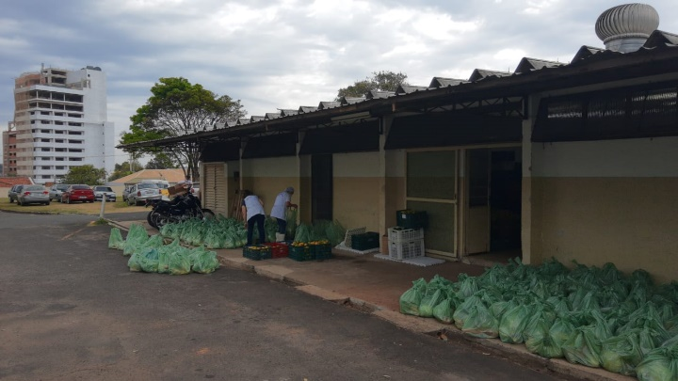
Fonte: Marcelo Leonardo, CDRS.

- Agricutura Urbana e Hortas Comunitárias
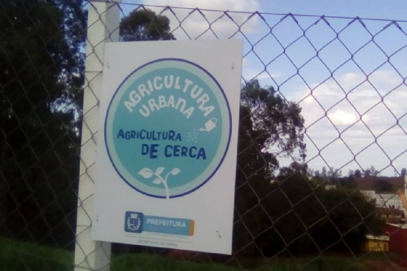
Fonte: https://leianoticias.com.br/com-14-unidades-em-botucatu-hortas-comunitarias-ganham-novas-placas-de-identificacao/
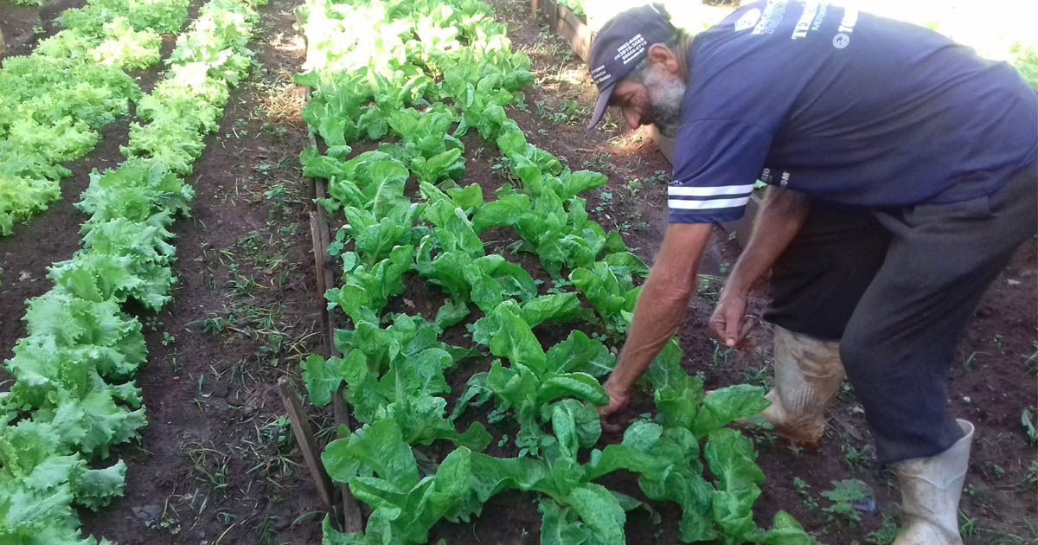
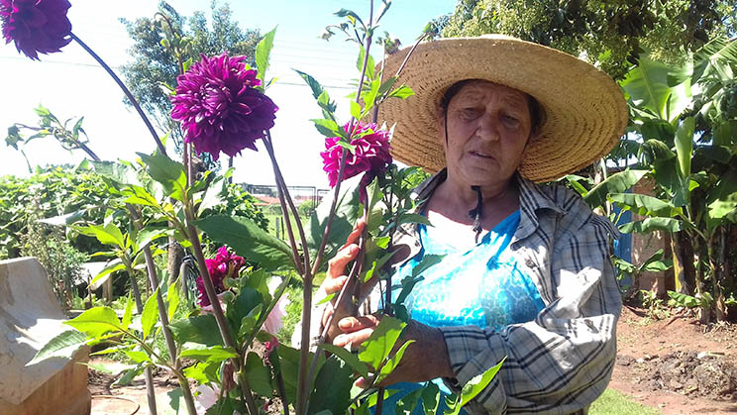
https://conteudo.solutudo.com.br/botucatu/onde-ir-botucatu/hortas-comunitarias-garantem-verduras-e-legumes-organicos-em-13-bairros/

